PROTOCOLLO PER LA SICUREZZA DEI LAVORATORI ED ASSIMILATI, RELATIVO ALLA SALUBRITA' DEGLI AMBIENTI DI LAVORO, PER LA PREVENZIONE E LA PROTEZIONE DA CONTAGI DA PANDEMIA COVID-19 - A.S.2020/2021 - PERCORSO COCNORSO STEM - PLANIMETRIA QUOTA +7,40 (II PIANO)
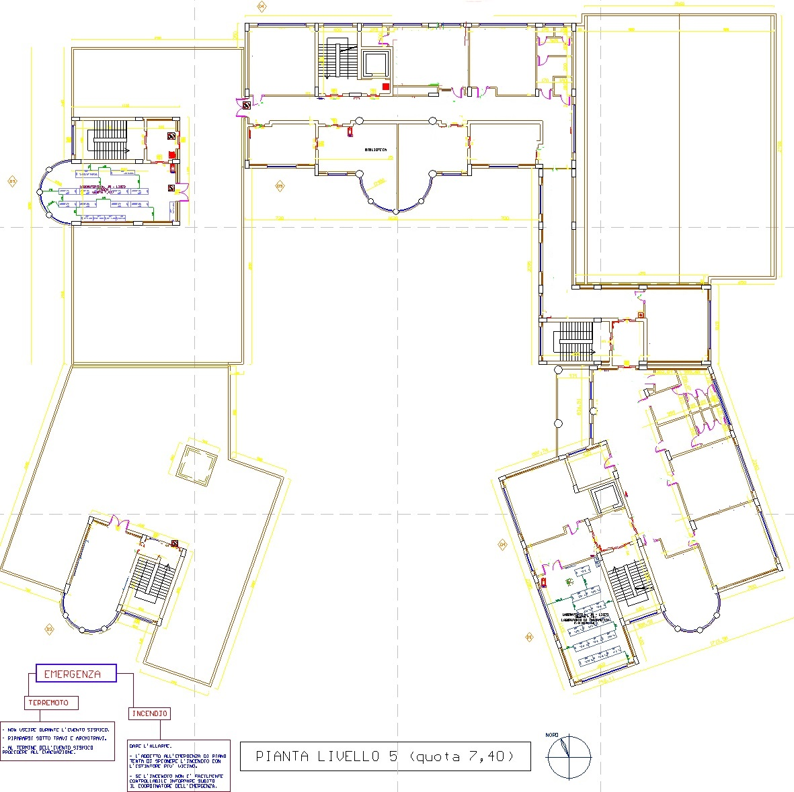
PERCORSO DI INGRESSO
PERCORSO DI USCITA
PERCORSO CANDIDATI LAB. INFORMATICA LICEO - DAL PIANO TERRA

